Полянский Николай Геннадьевич,
преподаватель первой кв. кат.,
Новокрещенова Ирина Анатольевна,
методист высшей кв. кат.
ГАПОУ СО «Баранчинский
электромеханический техникум»,
Кушвинский городской округ

Профессиональная проба «Электромонтёр»
(методическая разработка)
ПОЯСНИТЕЛЬНАЯ ЗАПИСКА
От процесса самоопределения в школе зависят мотивация на освоение профессии и последующие результаты обучения в профессиональной образовательной организации, до поступления в которую школьники должны осмыслить возможные варианты своей будущей профессиональной карьеры, оценить потенциальные возможности и определиться с выбором профессии.
ГАПОУ СО «Баранчинский электромеханический техникум» заинтересован в мотивированных на обучение студентах и проводит системную работу по профориентации школьников в разных формах, в том числе уже третий год принимает участие в Национальном проекте «Билет в будущее».
В данной методической разработке представлен опыт поведения профессиональной пробы по профессии Электромонтёр среди школьников Кушвинского городского округа Свердловской области. В работе дана программа профпробы и фотоматериал её реализации в 2022 году.
Методическая разработка предназначена для педагогов, занимающихся профессиональной ориентацией по направлению электромонтаж, профориентологов, преподавателей, ориентирована на проведение профпроб, но может быть полезна и для других форм профориентации.
Программа профессиональной пробы «Электромонтёр»
- Паспорт программы профессиональной пробы
Профессиональная среда: комфортная
Наименование профессионального направления: электромонтёр по ремонту и обслуживанию электрооборудования.
Вид | Формат проведения | Время проведения | Возрастная категория | Доступность для участников с ОВЗ
Базовый | Очный | 90 минут | 6-9 классы
- Содержание программы
Введение (10 мин)
1. Краткое описание профессионального направления. Электромонтёр должен выполнять слесарную обработку, пригонку и пайку деталей и узлов различной сложности в процессе сборки, изготовлять приспособления для сборки и ремонта, выявлять и устранять дефекты во время эксплуатации оборудования и при проверке его в процессе ремонта, составлять дефектные ведомости на ремонт электрооборудования, проверять и налаживать электрооборудование, принимать в эксплуатацию отремонтированное электрооборудование и включать его в работу, производить испытания и пробный пуск машин под наблюдением инженерно-технического персонала, настраивать и регулировать контрольно-измерительные приборы и инструменты, устранять и предупреждать аварии и неполадки электрооборудования, проводить плановые и внеочередные осмотры, производить техническое обслуживание электрооборудования, выполнять замену, не подлежащего ремонту, в случае обнаружения его неисправностей.
2. Место и перспективы профессионального направления в современной экономике региона, страны, мира. Ключевой плюс профессии – востребованность. Электроприборы используются абсолютно везде, поэтому такие специалисты востребованы во всех отраслях. Это упрощает трудоустройство молодых специалистов.
3. Необходимые навыки и знания для овладения профессией.
Специалист должен уметь:
- контролировать выполнение заземления, производить контроль параметров работы электрооборудования;
- пускать и останавливать электродвигатели, установленные на эксплуатируемом оборудовании;
- рассчитывать параметры, составлять и собирать схемы включения приборов при измерении различных электрических величин, электрических машин и механизмов;
- снимать показания работы и пользоваться электрооборудованием с соблюдением норм техники безопасности и правил эксплуатации;
- читать принципиальные, электрические и монтажные схемы;
- проводить сращивание, спайку и изоляцию проводов и контролировать качество выполняемых работ.
Специалист должен знать:
- основные понятия о постоянном и переменном электрическом токе, последовательное и параллельное соединение проводников и источников тока, единицы измерения силы тока, напряжения, мощности электрического тока, сопротивления проводников, электрических и магнитных полей;
- сущность и методы измерений электрических величин, конструктивные и технические характеристики измерительных приборов;
- типы и правила графического изображения и составления электрических схем, условные обозначения электротехнических приборов и электрических машин;
- основные элементы электрических сетей;
- принципы действия, устройство, основные характеристики электроизмерительных приборов, электрических машин, аппаратуры управления и защиты, схемы электроснабжения;
- двигатели постоянного и переменного тока, их устройство, принципы действия, правила пуска, остановки;
- способы экономии электроэнергии;
- правила сращивания, спайки и изоляции проводов; виды и свойства электротехнических материалов;
- правила техники безопасности при работе с электрическими приборами.
4. 1-2 интересных факта о профессиональном направлении. В конце XIX века происходит бурное развитие электротехники. Ученые продолжают работать над проблемой использования электричества для освещения и других нужд. Знаменитая "электрическая свеча" П. Н. Яблочкова была первым потребителем тока. Для проведения проводов и кабелей необходимы были люди, которые бы разбирались в электричестве. Так появилась профессия электрика. Однако с появлением все более разных электрических приборов, усложнением электротехники профессия разветвляется на множество специальностей: электромонтажник, электромеханик по ремонту оборудования (в зависимости от специализации), электромонтер, техник-электрик, электрослесарь и др. На сегодняшний день существует несколько десятков специальностей электрика.
5. Связь профессиональной пробы с реальной деятельностью. Практическая часть профессиональной пробы ориентирована на установку квартирной проводки, что является одним из основных умений электромонтёра.
Постановка задачи (5 мин.)
Главная цель пробы - помочь в выборе профессии, самореализации, раскрытии для себя труда электромонтёра.
Проба предоставляет возможность школьникам оценить свои способности и интерес к этому виду трудовой деятельности. Во время занятия они получают первичные навыки прокладки квартирной проводки.
Перед участниками пробы ставятся задачи:
- подготовить кабель для соединения электроприборов;
- отрезать кабель по длине;
- снять изоляцию с кабеля;
- соединить между собой электроприборы;
- заизолировать места открытого соединения;
- проверить работоспособность электропроводки.
Выполнение задания (60 мин.)
Инструкция по выполнению задания:
- Пройти инструктаж по технике безопасности при работе со стендом по электромонтажу;
- Ознакомиться со схемой и процессом подготовки рабочего места, инвентаря, оборудования при работе со стендом по электромонтажу;
- Выполнить установку квартирной электропроводки;
- Сообщить руководителю о завершении работы и проверить работоспособность электропроводки.
Контроль, оценка и рефлексия (20 мин.)
После завершения работы обсуждаются возникшие трудности при выполнении задания, типичные ошибки, обговариваются и демонстрируются наиболее рациональные методы выполнения задания.
Задание будет считаться успешно выполненным если:
- работы выполнялись согласно приложенной схеме;
- кабель проложен ровно и аккуратно, соединение плотное;
- при подаче напряжения в сеть выключатель работает, лампочка загорается.
Вопросы для рефлексии учащихся:
- Вызвал ли у вас интерес выполнять установку квартирной электропроводки?
- Что нового вы узнали о работе электромонтёра?
- Что в этой работе вам показалось наиболее интересным?
- Инфраструктурный лист
Наименование | Количество  единиц, шт.
Оборудование
Стенд электромонтажный | 5
Выключатель автоматический, 16В | 5
Выключатель одноклавишный, 16А | 5
Распределительная коробка | 5
Провод бытовой электрический ПВС 2Х2,5мм2 | 25 метров
Изоляционная лента ПВХ | 2,5 метра
Колпачок СИЗ 3 1,5-6 мм. изолирующий для скрутки проводов | 25
Розетка накладная электрическая | 5
Лампы накаливания | 10

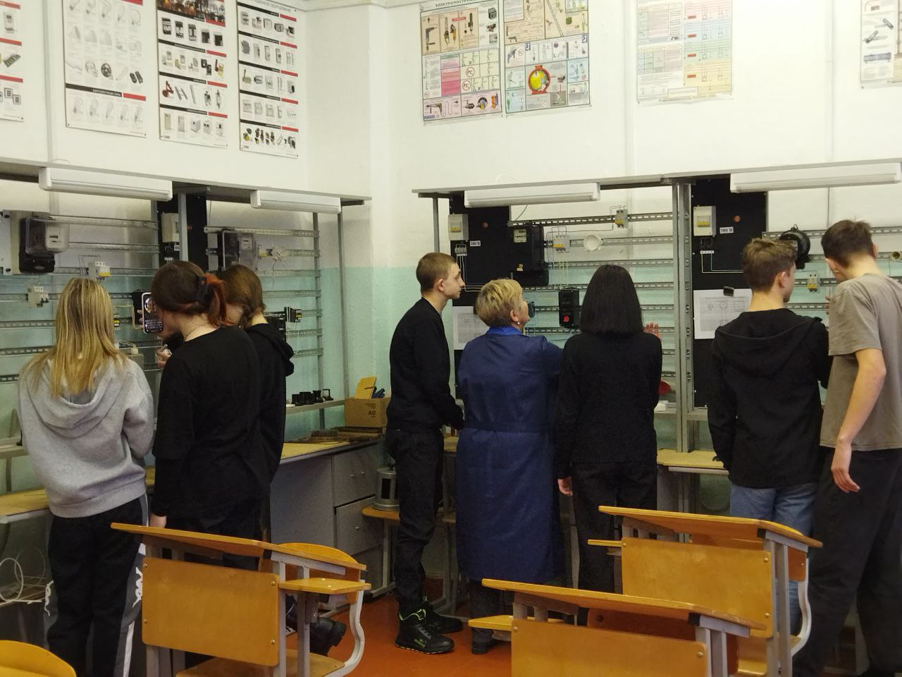
Рисунок 1. Рабочий момент профессиональной пробы

